
Liebe Lions-Freundinnen,
liebe Lions-Freunde,
werte Damen und Herren!
Jumelage ist das Fachwort in der “Lionssprache”, das die Freundschaft zu einem anderen Lionsclub zum Ausdruck bringt.
Eine Clubpartnerschaft / Jumelage ist eine freiwillige und gegenseitige Vereinbarung zwischen Clubs und Distrikten in verschiedenen Ländern. Durch eine Jumelage wird das Ziel von LCI aktiv mit Leben erfüllt: „Den Geist gegenseitiger Verständigung unter den Völkern der Welt zu wecken und zu erhalten“.
Eine Jumelage ist also eine freiwillige, internationale Clubpartnerschaft. Das Ziel ist, die Clubs in gegenseitigem Einvernehmen freundschaftlich miteinander zu verbinden und diese Verbindung zu erhalten.
Mit Jumelage-Clubs (Jumelage bedeutet Partnerschaft, aber auch "Verkoppelung") sollen die Beziehungen und Kontakte über die Staatsgrenzen hinaus auf einer ganz persönlichen Ebene gefördert werden.
Umso mehr freut es mich, dass hier und heute wieder eine Club-Partnerschaft zwischen den Clubs Homberg (efze) und dem
LC Mödling besiegelt wird. Die Jumelage-Clubs pflegen zwischenzeitlich ja schon länger ein intensives freundschaftliches Verhältnis. Neben dem Vermitteln der jeweiligen spezifischen Landes-Bräuche und Kultur nimmt dabei natürlich der persönliche
Kontakt und damit verbunden das besser Kennenlernen einen großen Raum ein. Gegenseitige Unterstützung bei karitativen Projekten und Ideen ist, wie ich gehört habe, bereits zur Selbstverständlichkeit geworden.
Neben der offiziellen Clubverbindung gibt es auch bereits viele freundschaftliche Verbindungen verschiedener Clubmitglieder mit anderen Lions Clubs und deren Mitglieder.
Diese Club-Jumelage ist ein weiterer Baustein der unsere, im Vorjahr besiegelte, Distrikt-Jumelage zwischen 111-MN und 114-Ost mit Leben erfüllt.
Einige Informationen zum Distrikt 114-Ost:
Derzeit haben wir im Distrikt

- 77 Lions-Clubs
davon sind
- 41 LCs reine Herrenclubs
30 LCs gemischt
6 LCs reine Damenclubs
Die gemischten Clubs sind schwerpunktmäßig in Wien (18LCs), die Damenclubs sind bis auf das Burgenland gleichmäßig verteilt, zeigen aber deutlich, dass sie in der Nachbarschaft starker Herrenclubs entstanden sein dürften.
Ein kleiner Vergleich mit Deutschland:
Die Bevölkerungszahl ist in D mit 83 Mio. 9.3 mal so hoch wie Österreich mit 8,9 Mio. Einwohnern (beide Zahlen aus 2022).
Wir haben aber 8595 Lions Mitglieder, d.h. bei gleichem Anteil müsste Deutschland 80200 Lions haben. Meines Wissens liegt D derzeit bei 60.000 Mitgliedern. Für das kleine Österreich also recht erfreulich.
Hilflosigkeit, Erschöpfung, Angst und Wut sind für viele Menschen derzeit leider ständige Begleiter geworden. Die Covid-19-Pandemie, die Ukraine-Krise und jetzt die Energie-Krise zeigen uns unsere Grenzen auf. Europa und die westliche zivilisierte Welt stellen ihre Grundannahmen infrage, sie werden sich ihrer Abhängigkeiten bewusst. Wir brauchen viel Kraft, um Solidarität, Empathie und Frieden zu bewahren, unser eigenes Überleben zu sichern und um den vielen Opfern unserer Zeit aktiv helfen zu können. Unsere lionistischen Werte können uns dabei leiten. Einerseits, indem wir Ausschau halten nach Menschen, die unsere Hilfe benötigen. Andererseits, indem wir uns unserer Stärken bewusst werden. Eine dieser Stärken sind unsere Jumelagen als ein wichtiger Beitrag zur Internationalität und zum Frieden zwischen den Völkern. Jumelagen von Lions Clubs tragen ganz wesentlich zum Völkerverständnis bei.
In diesem Sinn wünsche ich beiden Clubs eine erfolgreiche Jumelage im Interesse unserer Lions-Bewegung und Europas.
Herzlichst Euer
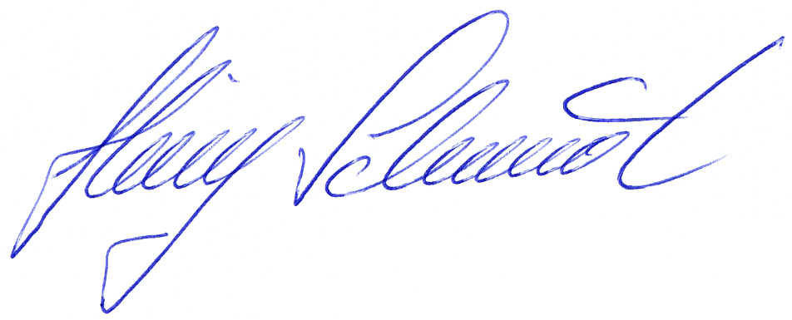
PDG/PMJF Heinz Schmid
LC Wien Vindobona
Kabinettsbeauftragter „LCI – Internationale Kontakte“ 114 –Ost
Past Distrikt Governor 2017/2018
Ernst Bergmanngasse 39, 1140 Wien/Austria
T +43 (0)1 914 31 30, M +43 (0) 664 4609 505,
E schmid.heinz@aon.at

